<

SAUDİ AGRO FOOD 2015 ULUSLARARASI GDIA FUARI
(11-14 EKİM 2015)
SUUDİ ARABİSTAN RİYAD ULUSLARARASI FUAR MERKEZİ
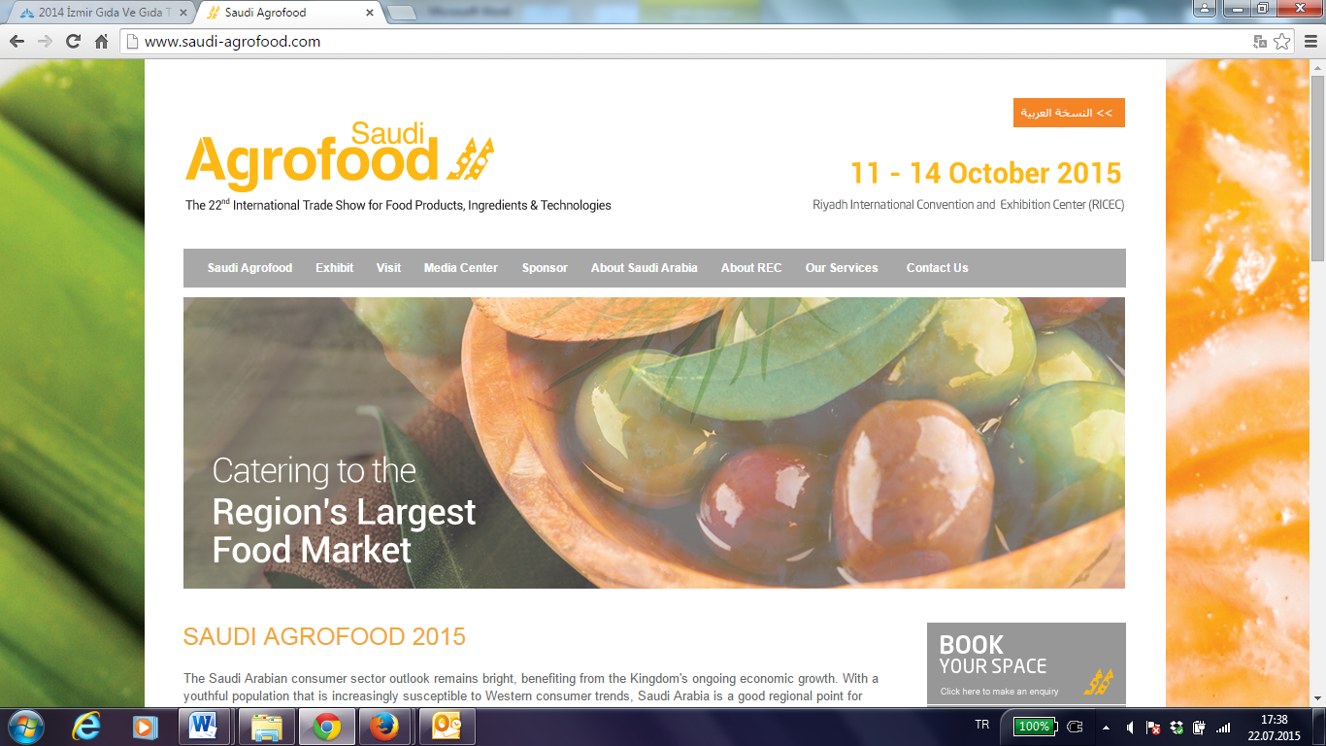
KATILIMCI FORMU
ADINIZ-SOYADINIZ:
FİRMA ADINIZ:
İŞ TELEFONUNUZ:
CEP TELEFONUNUZ:
FAKS NUMARANIZ:
WEB ADRESİNİZ:
E-POSTA ADRESİNİZ:
ÇALIŞTIĞINIZ SEKTÖR:
YURT İÇİ FUAR DENEYİMLERİNİZ:
YURT DIŞI FUAR DENEYİMLERİNİZ:
SAUDİ AGRO FOOD 2015 ULUSLARARASI GIDA FUARINA DAİR MERAK ETTİKLERİNİZ:
SAUDİ AGRO FOOD 2015 ULUSLARARASI GIDA FUARINDAN BEKLENTİLERİNİZ:
EKLEMEK İSTEDİKLERİNİZ:
İrtibat No: Uzm. Figen GÖKŞEN
(TC. DOĞAKA Hatay Yatırım Destek Ofisi)
(0326 225 14 15/184)
E-Mail: figen.goksen@dogaka.gov.tr

